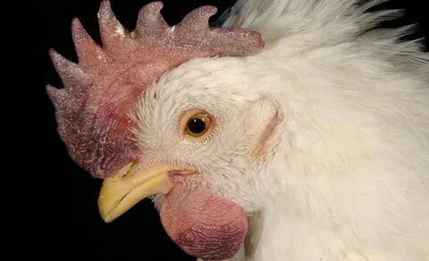

**Что нужно знать владельцам личных подсобных хозяйств и фермерам о гриппе птиц?**

**Грипп птиц – очень опасная заразная болезнь, вызываемая вирусом.**

**Болеют гриппом птиц домашняя и дикая птица, многие виды животных и человек!**

**Как правило, домашняя птица заражается от дикой водоплавающей птицы, которая болеет бессимптомно, но является носителем вируса, выделяя**  его в окружающую среду со слюной и пометом, или может **заражаться от синантропной птицы, живущей рядом с человеком (голуби, воробьи, вороны, чайки и др.).**

**Передается вирус гриппа птиц через корма, воду и инвентарь.**

**Болезнь характеризуется** поражением органов дыхания, пищеварения и

высокой смертностью.

Лечение не разработано. Ввиду опасности распространения возбудителя болезни больную птицу уничтожают.

**Как отличить больную птицу от здоровой?**

У больной птицы наблюдается угнетённое состояние, отказ от корма и воды, сонливость, шаткость походки, взъерошенность оперения, истечение слизи из клюва, слезотечение, хриплое дыхание, отеки головы и шеи, синюшность гребня, сережек и лап.

Чтобы избежать заноса вируса гриппа птиц в свои подворья и уберечь сельскохозяйственную птицу от такой опасной болезни, как грипп, необходимо соблюдать следующие меры:

- Содержать птицу отдельно от других видов животных.

- Не допускать выгула (выхода) домашней птицы за пределы дворовой территории.

- Исключить контакт домашней птицы с дикими птицами, в том числе с водоплавающими.

- Обеспечить систематическую очистку помещений для содержания птицы с последующим проведением мероприятий по борьбе с грызунами, клещами и насекомыми.

- Хранить корма и осуществлять кормление птицы в местах, недоступных для синантропных птиц (воробьѐв, галок, голубей и др.).

- Не допускать посторонних лиц в места содержания домашней птицы.

Помните! В случаях выявления больных или подозрительных в заболевании птиц, а также павшей птицы, незамедлительно сообщайте государственной ветеринарной службе на подведомственной территории.

**Подробную информацию по вопросам профилактики гриппа птиц можно получить в районной/городской ветеринарной станции по месту нахождения личного подсобного хозяйства.**

Чтобы не допустить распространения вируса, владельцам личных подсобных хозяйств и фермерам необходимо знать симптомы заболевания и как действовать при их обнаружении.

Грипп птиц – острая вирусная болезнь сельскохозяйственных, синантропных и

диких птиц, характеризующаяся острым поражением органов дыхания, пищеварения и

высокой смертностью. Гриппом птиц болеет и человек.

Источник возбудителя – больная и переболевшая птица. Пути заражения -

воздушно-капельный и алиментарный. Факторы передачи вируса – корма, яйцо, тушки

погибших и убитых птиц, перо, помѐт, тара, инвентарь и др. Человек может заразиться

тесном контакте с инфицированной и мѐртвой домашней птицей, при

употреблении в пищу мяса и яиц больных птиц без достаточной термической

обработки.

Клинические признаки: Инкубационный период 3 - 7 дней. У пораженной

птицы наблюдается сонливость, чихание, хриплое дыхание, синюшность гребня и

сережек, слезотечение, взъерошенность оперения, параличи шеи и конечностей, отеки

головы,

шеи,

шаткая

походка,

диарея,

снижение

или

полное

прекращение

яйценоскости. Лечение птицы не разработано.

Меры профилактики:

1 Организация безвыгульного содержания птицы, исключающего еѐ контакт с дикой

птицей и продуктами их жизнедеятельности.

2 Комплектование хозяйств только из благополучных по птичьему гриппу регионов.

Изолированное содержание и контроль состояния вновь поступившей птицы в течение

10 дней. При проявлении признаков болезни, при обнаружении мертвой птицы нужно

незамедлительно информировать государственную ветеринарную службу.

3 Обеспечение должных санитарных условий содержания домашней птицы –

регулярная чистка помещений для содержания птицы с последующей дезинфекцией.

4 Осуществление ухода в специально отведенной для этой цели одежде и обуви,

которую необходимо регулярно стирать и чистить.

5 Использование в кормлении птицы только качественных и безопасных кормов.

Хранение кормов и кормление в местах, недоступных для синантропных птиц

(воробьѐв, галок, голубей и др.).

6 Соблюдение правил личной безопасности и гигиены:

- после контакта с птицей, предметами ухода за птицей, продукцией птицеводства

необходимо мыть руки с мылом.

- яйцо и мясо птиц перед употреблением в пищу подвергать термической обработке.

7 Обо всех случаях заболевания и падежа домашней птицы, а также при обнаружении

мест массовой гибели дикой птицы на полях, в лесах и других местах, необходимо

незамедлительно

информировать

государственную

ветеринарную

службу

и

администрацию населенного пункта.

**Первые признаки заболевания птиц**

Это отказ от корма и воды, взъерошенность оперения, опускание головы, закрытые глаза, учащённое дыхание, изменение цвета гребня, бородок и конечностей; нарушение координации движения, тремор, аномальная поза, помутнение роговицы глаз у водоплавающих птиц. У кур-несушек резко снижается продуктивность.

При остром течении инфекции у птиц отмечают угнетённое состояние, сонливость, течение слизи из клюва, конъюнктивит, повышение температуры тела, диарею, отёки в области головы, шеи, груди, гортани, цианоз (синюшность) гребня, бородок и лап, шаткость походки, судороги и паралич. Смертность может достигать 100%.

Болезнь может протекать бессимптомно, и птицы длительное время остаются вирусоносителями.

**Источник инфекции**

Больные и переболевшие, а также находящиеся в инкубационном периоде птицы, который обычно длится 1-5 суток (максимум 21 сутки).

**Профилактика**

1. Не допускать контакта домашних птиц с дикими птицами.

2. Обеспечить раздельное содержание разных видов птиц.

3. Не приобретать молодняк птицы и инкубационные яйца в несанкционированных местах торговли.

4. Не допускать посторонних лиц в места содержания домашней птицы.

5. Не употреблять в пищу и не скармливать животным птицу с признаками заболевания.

6. Пух и перо в быту использовать лишь после термической обработки (ошпаривание).

7. Ежедневно проводить осмотр всех птиц.

8. Подготовить запас дезинфицирующих средств (хлорамин, хлорная известь) и проводить дезинфекцию инвентаря и птичников после их полной очистки.

9. Обеззараживать помёт и подстилку путём сжигания.

10. Соблюдать правила личной гигиены: уход за птицей осуществлять в  
специальной одежде, мыть руки с мылом, потрошение производить в  
перчатках и т.п. \

**Грипп птиц – очень опасная болезнь! Не проявляйте беспечность, берегите себя и своих близких!**

**Общая характеристика заболевания**

Грипп птиц – вирусное заболевание, поражающее сельскохозяйственных, синантропных (живущих в непосредственной близости к человеку) и диких птиц, восприимчив к данному заболеванию и человек.

Вирус гриппа птиц весьма устойчив к неблагоприятным факторам внешней среды и способен в этих условиях длительное время сохранять свои болезнетворные свойства.

Источником заражения являются больные птицы, выделяющие вирус с истечениями из носа и рта, экскрементами, яйцом, а также переболевшие птицы (срок вирусоносительства 2 месяца).

Факторами передачи вируса являются корма, яйцо, тушки погибших и убитых птиц, перо, экскременты, обменная тара, инвентарь и др. Заражение в основном происходит  респираторным путем (при попадании вируса в органы дыхания), но возможно внедрение вируса через пищеварительный тракт (при поедании зараженных кормов) и слизистую оболочку глаза.

**Признаки болезни**

Инкубационный период (период от момента заражения до проявления признаков заболевания) составляет 1-7 дней. У пораженной птицы наблюдается сонливость, чихание, хриплое дыхание, синюшность гребня и сережек, слезотечение, взъерошенность оперения, параличи шеи и конечностей, отеки головы, шеи, шаткая походка, явления диареи, снижение или полное прекращение яйценоскости. Птичий грипп характеризуется высоким процентом смертности. Наряду с типичной формой болезни, признаки которой перечислены выше, встречается и нетипичная (латентная) форма болезни. При данной форме у пораженной птицы не наблюдается никаких видимых признаков заболевания, случаи смерти при этом редкие. Такая птица является особенно опасной, так как внешне кажется здоровой, являясь вирусоносителем.

При разделке тушек больной птицы обнаруживаются следующие признаки: под кожей в области головы, шеи и кишечника желто-красные студенистые отеки, все внутренние органы и мышцы словно забрызганы кровью.

Лечение не разработано и нецелесообразно. Ввиду опасности распространения возбудителя больную птицу уничтожают.

**Рекомендации по профилактике гриппа птиц в благополучных районах**

* Желательно организовать безвыгульное содержание птицы.
* Содержать домашнюю птицу в условиях, исключающих её контакт с посторонней птицей.
* Завоз новой птицы необходимо осуществлять только из благополучных по птичьему гриппу областей и районов. Поступившую птицу в течение не менее 10 дней следует содержать изолированно, в этот период необходимо внимательно наблюдать за её состоянием. При проявлении признаков болезни, при обнаружении мертвой птицы нужно незамедлительно сообщить в ветеринарную службу.
* Необходимо обеспечить должные санитарные условия содержания домашней птицы. С этой целью нужно регулярно проводить чистку помещений, где содержится птица, с последующей их дезинфекцией.
* Уход за птицей следует осуществлять только в специально отведенной для этой цели одежде и обуви, которую необходимо регулярно стирать и чистить.
* Использовать только качественные и безопасные корма для птиц. Не закупать корма без гарантии их безопасности. Корма для птиц хранить только в местах, недоступных для синантропных и перелётных птиц (воробьёв, галок, голубей и др.).
* Перед началом скармливания корма следует подвергать термической обработке (проваривать, запаривать).
* При убое и разделке птицы следует как можно меньше загрязнять кровью, пером и другими продуктами убоя окружающую среду.
* По требованию представителей ветеринарной службы предоставлять домашнюю птицу для осмотра и вакцинации.
* Обо всех случаях заболевания и падежа домашней птицы, а также при обнаружении мест массовой гибели дикой птицы на полях, в лесах и других местах, необходимо незамедлительно сообщить в ветеринарную службу и в администрацию населенного пункта.
* Соблюдать правила личной безопасности и гигиены:

– после контакта с птицей, предметами ухода за птицей, продукцией птицеводства необходимо тщательно вымыть руки с мылом и принять душ;

– яйцо и мясо птиц перед употреблении их в пищу необходимо подвергнуть тщательной термической обработке. Приготовление в пищу продуктов птицеводства должно сопровождаться их нагреванием до температуры не ниже 700 С в течение как минимум 5 минут;

– при обнаружении мертвой птицы категорически запрещается приближаться к ней, самостоятельно захоранивать и перемещать трупы. В случае вынужденного контакта с мертвой или больной птицей, следует обеспечить собственную безопасность. Нужно надеть защитную одежду (ватно-марлевую повязку или респиратор, защитные очки, халат, резиновую обувь и перчатки). Если её нет, защитите рот и нос лоскутом ткани, наденьте обычные очки, наденьте на руки и на обувь полиэтиленовые пакеты и прочно закрепите их вокруг запястья и лодыжек резинкой или шнурком. Эти меры предосторожности гарантированно защитят от заражения.

– необходимо вести профилактику и борьбу с человеческим гриппом. В целях профилактики гриппа человека в период эпидемии следует избегать нахождения в местах массового скопления людей, принимать меры для повышения защитных сил организма. Для этого в аптеках можно приобрести один из иммуностимулирующих препаратов. Люди с признаками гриппоподобных заболеваний должны как можно меньше контактировать со здоровыми людьми, не допускать распространение мокроты при чихании и кашле, с этой целью следует использовать марлевые повязки и носовые платки. При первых признаках заболевания необходимо обратиться к врачу и своевременно начать лечение.

Грипп птиц – острая вирусная болезнь сельскохозяйственных, синантропных и

диких птиц, характеризующаяся острым поражением органов дыхания, пищеварения и

высокой смертностью. Гриппом птиц болеет и человек.

Возбудитель – вирус, родственный по антигену вирусу гриппа А человека. Для

птиц наиболее опасны вирусы H5N7 и H5N1. При глубоком замораживании в мясе

вирус сохраняется свыше 300 дней. Обычные дезинфектанты быстро инактивируют

вирус.

Источник возбудителя – больная и переболевшая птица. Пути заражения -

воздушно-капельный и алиментарный. Факторы передачи вируса – корма, яйцо, тушки

погибших и убитых птиц, перо, помѐт, тара, инвентарь и др. Человек может заразиться

тесном

контакте

с

инфицированной

и

мѐртвой

домашней

птицей,

при

употреблении в пищу мяса и яиц больных птиц без достаточной термической

обработки.

Клинические признаки: Инкубационный период 3 - 7 дней. У пораженной

птицы наблюдается сонливость, чихание, хриплое дыхание, синюшность гребня и

сережек, слезотечение, взъерошенность оперения, параличи шеи и конечностей, отеки

головы,

шеи,

шаткая

походка,

диарея,

снижение

или

полное

прекращение

яйценоскости. Лечение птицы не разработано.

Меры профилактики:

1 Организация безвыгульного содержания птицы, исключающего еѐ контакт с дикой

птицей и продуктами их жизнедеятельности.

2 Комплектование хозяйств только из благополучных по птичьему гриппу регионов.

Изолированное содержание и контроль состояния вновь поступившей птицы в течение

10 дней. При проявлении признаков болезни, при обнаружении мертвой птицы нужно

незамедлительно информировать государственную ветеринарную службу.

3 Обеспечение должных санитарных условий содержания домашней птицы –

регулярная чистка помещений для содержания птицы с последующей дезинфекцией.

4 Осуществление ухода в специально отведенной для этой цели одежде и обуви,

которую необходимо регулярно стирать и чистить.

5 Использование в кормлении птицы только качественных и безопасных кормов.

Хранение кормов и кормление в местах, недоступных для синантропных птиц

(воробьѐв, галок, голубей и др.).

6 Соблюдение правил личной безопасности и гигиены:

- после контакта с птицей, предметами ухода за птицей, продукцией птицеводства

необходимо мыть руки с мылом.

- яйцо и мясо птиц перед употреблением в пищу подвергать термической обработке.

7 Обо всех случаях заболевания и падежа домашней птицы, а также при обнаружении

мест массовой гибели дикой птицы на полях, в лесах и других местах, необходимо

незамедлительно

информировать

государственную

ветеринарную

службу

и

администрацию населенного пункта.

ГРИПП ПТИЦ - острая инфекционная, особо опасная болезнь, передаваемая человеку от животных, возбудителем которой является вирус типа А.

К гриппу восприимчивы все виды птиц, в т.ч. куры, индейки, утки, фазаны, цесарки, перепела, глухари, аисты, чайки и практически все другие виды синантропных (голуби, воробьи, вороны, галки и пр.), диких, экзотических и декоративных птиц, а также свиньи, лошади, хорьки, мыши, кошки, собаки, иные позвоночные и человек.

Грипп птиц не вызывает массового заболевания диких птиц и протекает у них бессимптомно, однако среди домашних птиц может вызвать тяжелое заболевание и гибель. Данное заболевание характеризуется потенциально высокой опасностью возбудителя для человека.

**Источники вирусов гриппа птиц в природе.**

Основным источником вируса в природе являются водоплавающие птицы, которые переносят вирус в кишечнике и выделяют его в окружающую среду со слюной и пометом. У диких уток вирус гриппа размножается главным образом в клетках, выстилающих желудочный тракт, при этом никаких видимых признаков заболевания у самих птиц вирус не вызывает и в высоких концентрациях выделяется в окружающую среду.

**Пути заражения гриппом птиц.**

Заражение человека и домашней птицы происходит при тесном контакте с инфицированной и мертвой дикой и домашней птицей. В ряде случаев возможно заражение человека при употреблении в пищу мяса и яиц больных птиц без достаточной термической обработки.

Выделения зараженных птиц, попадая на растения, в воздух, в воду, могут заразить человека и здоровую птицу через воду при питье и купании, а также воздушно-капельным, воздушно-пылевым путем и через грязные руки.

**Устойчивость вирусов гриппа птиц к физическим и химическим воздействиям.**

Инактивируется (погибает) при плюс 56°С в течение 3 ч., при плюс 60°С в течение 30 мин., инактивируется в кислой среде, инактивируется окислителями, липидными растворителями, инактивируется формалином и йодсодержащими препаратами.

Вирус гриппа птиц в отличие от человеческого очень устойчив во внешней среде - в тушках мертвых птиц от может жить до одного года, длительно сохраняется в тканях, фекалиях и воде.

**Симптомы гриппа птиц у домашних птиц.**

Инфекция среди домашней птицы может быть бессимптомной или вызвать уменьшение яйценоскости и заболевания дыхательной системы, а также протекать в молниеносной форме, вызывая быструю гибель птицы от системного поражения без каких-либо предварительных симптомов (высокопатогенный грипп птиц). У заболевших диких и домашних птиц отмечаются необычное поведение, расстройство координации движений, отсутствие реакции на внешние раздражители и угнетенное состояние. Отмечается опухание и почернение гребня и синюшность сережек, отечность подкожной клетчатки головы, шеи и гибель птицы в течение 24-72 часов.

**Профилактика гриппа птиц у домашней птицы.**

Профилактика осуществляется владельцами птицы комплексно, включает мероприятия организационно-хозяйственного характера:

1. Соблюдения владельцами и/или лицами, осуществляющими уход, содержание, разведение и реализацию птицы, санитарно-гигиенических, ветеринарно-санитарных правил и норм.
2. Информировать государственную ветеринарную службу района о наличии птицы в личных подсобных хозяйствах с целью проведения необходимых профилактических мероприятий у имеющегося поголовья.
3. Не допускать выгула (выхода) домашней птицы за пределы дворовой территории, исключить контакт домашней птицы с дикими птицами, особенно водоплавающими.
4. Осуществлять куплю-продажу домашней и декоративной птицы в местах санкционированной торговли только при наличии ветеринарных сопроводительных документов.
5. Содержать территории и строения для содержания животных и птицы в полной чистоте, проводить тщательную очистку и дезинфекцию всех помещений и территории: периодически (2-3 раза в неделю) обрабатывать предварительно очищенное помещение и инвентарь (совки, метлы, бадьи) 3 % горячим раствором каустической соды или 3% раствором хлорной извести (хлорамина). После дезинфекции птичника насест и гнезда необходимо побелить дважды (с часовым интервалом) свежегашеной известью.
6. Обеспечить засечивание окон и дверей, исключающее возможность попадания дикой и синантропной птицы в помещения для хранения кормов и содержания птицы.
7. Хранить корма для домашней и декоративной птицы в плотно закрытых водонепроницаемых емкостях, недоступных для контакта с дикой птицей. Пищевые отходы перед скармливанием необходимо прокипятить.

**В период угрозы гриппа птиц.**

1. Для предотвращения заражения птицы гриппом в индивидуальных хозяйствах граждан необходимо всех домашних птиц перевести на закрытое содержание.
2. Установить на подворьях пугала, трещотки и другие средства для отпугивания диких птиц.
3. В это время не рекомендуется покупать живую птицу и пополнять поголовье птицы.
4. Ухаживать за птицей, проводить уборку помещений и территории необходимо в выделенной для этого рабочей одежде (халат, передник, рукавицы, резиновая обувь). Во время уборки не следует пить, принимать пищу, курить.
5. Вся рабочая одежда должна подвергаться дезинфекции (замачивание в 3% растворе хлорамина Б в течение 30 минут, кипячение в 2% растворе кальцинированной соды) и последующей стирке.
6. При обнаружении трупов птицы или выявлении больной птицы на улице, в личных хозяйствах граждан необходимо незамедлительно сообщить в государственную ветеринарную службу района по месту обнаружения или содержания птицы в целях проведения необходимых мероприятий по исследованию птицы на грипп.

У заболевших диких и домашних птиц отмечаются необычное поведение, дискоординация движений (вращательное движение головой, искривление шеи), отсутствие реакции на внешние раздражители и угнетенное состояние. Отмечается цианоз, опухание и почернение гребня и сережек, а также затрудненное дыхание.

В ряде случаев возможно заражение человека при употреблении в пищу мяса и яиц больных птиц без достаточной термической обработки.

Опасны выделения зараженных птиц, которые, попадая на растения, в воздух, в воду, затем могут заразить человека через воду при питье и купании, а также воздушно-капельным, воздушно-пылевым путем, и через грязные руки. Следует помнить, что при минусовых температурах вирус птичьего гриппа сохраняется, но нагревание до температуры +70°С убивает вирус за несколько минут.

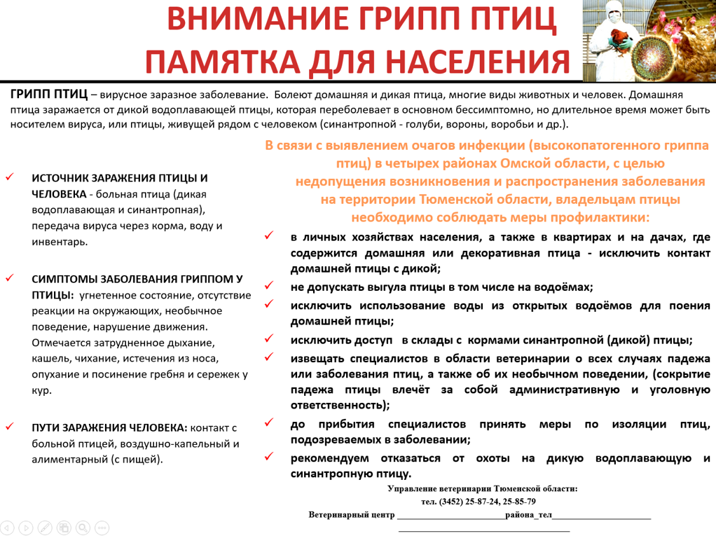

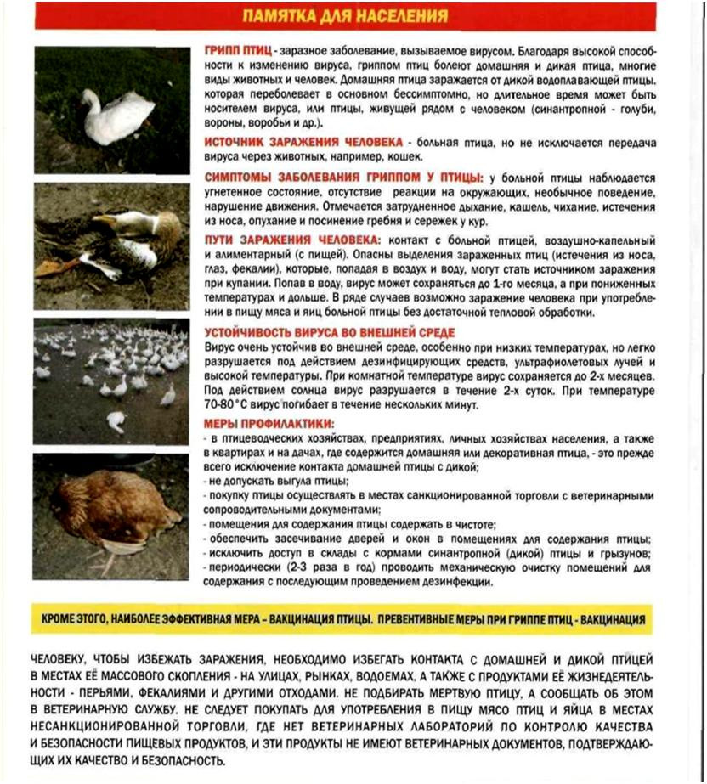

Грипп птиц – острая инфекционная вирусная болезнь, характеризующаяся поражением органов пищеварения, дыхания и высокой смертностью домашних и диких птиц различных видов.

У больной домашней птицы наблюдается необычное поведение, нарушение в координации движений (вращательное движение головой, искривление шеи), отсутствие реакции на внешние раздражители, резкое снижение яичной продуктивности, отказ от корма, угнетённое состояние, диарея, хриплое затруднённое дыхание, судороги, кашель, чихание, истечение из носовых отверстий, взъерошенность оперения. У кур отмечается опухание и посинение гребня и сережек.

Источником заражения вирусом птичьего гриппа является больная птица и продукты её жизнедеятельности.

Вирус птичьего гриппа может передаться от птицы к человеку. Человек может заразиться птичьим гриппом как при контакте с больной птицей, так и употребляя в пищу мясо или яйца больной птицы без соответствующей термической обработки.

ГРИПП ПТИЦ - острая инфекционная, особо опасная болезнь, передаваемая человеку от животных, возбудителем которой является вирус типа А.

К гриппу восприимчивы все виды птиц, в т.ч. куры, индейки, утки, фазаны, цесарки, перепела, глухари, аисты, чайки и практически все другие виды синантропных (голуби, воробьи, вороны, галки и пр.), диких, экзотических и декоративных птиц, а также свиньи, лошади, хорьки, мыши, кошки, собаки, иные позвоночные и человек.

Грипп птиц не вызывает массового заболевания диких птиц и протекает у них бессимптомно, однако среди домашних птиц может вызвать тяжелое заболевание и гибель. Данное заболевание характеризуется потенциально высокой опасностью возбудителя для человека.

**Источники вирусов гриппа птиц в природе.**

Основным источником вируса в природе являются водоплавающие птицы, которые переносят вирус в кишечнике и выделяют его в окружающую среду со слюной и пометом. У диких уток вирус гриппа размножается главным образом в клетках, выстилающих желудочный тракт, при этом никаких видимых признаков заболевания у самих птиц вирус не вызывает и в высоких концентрациях выделяется в окружающую среду.

**Пути заражения гриппом птиц.**

Заражение человека и домашней птицы происходит при тесном контакте с инфицированной и мертвой дикой и домашней птицей. В ряде случаев возможно заражение человека при употреблении в пищу мяса и яиц больных птиц без достаточной термической обработки.

Выделения зараженных птиц, попадая на растения, в воздух, в воду, могут заразить человека и здоровую птицу через воду при питье и купании, а также воздушно-капельным, воздушно-пылевым путем и через грязные руки.

**Устойчивость вирусов гриппа птиц к физическим и химическим воздействиям.**

Инактивируется (погибает) при плюс 56°С в течение 3 ч., при плюс 60°С в течение 30 мин., инактивируется в кислой среде, инактивируется окислителями, липидными растворителями, инактивируется формалином и йодсодержащими препаратами.

Вирус гриппа птиц в отличие от человеческого очень устойчив во внешней среде - в тушках мертвых птиц от может жить до одного года, длительно сохраняется в тканях, фекалиях и воде.

**Симптомы гриппа птиц у домашних птиц.**

Инфекция среди домашней птицы может быть бессимптомной или вызвать уменьшение яйценоскости и заболевания дыхательной системы, а также протекать в молниеносной форме, вызывая быструю гибель птицы от системного поражения без каких-либо предварительных симптомов (высокопатогенный грипп птиц). У заболевших диких и домашних птиц отмечаются необычное поведение, расстройство координации движений, отсутствие реакции на внешние раздражители и угнетенное состояние. Отмечается опухание и почернение гребня и синюшность сережек, отечность подкожной клетчатки головы, шеи и гибель птицы в течение 24-72 часов.

**Профилактика гриппа птиц у домашней птицы.**

Профилактика осуществляется владельцами птицы комплексно, включает мероприятия организационно-хозяйственного характера:

1. Соблюдения владельцами и/или лицами, осуществляющими уход, содержание, разведение и реализацию птицы, санитарно-гигиенических, ветеринарно-санитарных правил и норм.
2. Информировать государственную ветеринарную службу района о наличии птицы в личных подсобных хозяйствах с целью проведения необходимых профилактических мероприятий у имеющегося поголовья.
3. Не допускать выгула (выхода) домашней птицы за пределы дворовой территории, исключить контакт домашней птицы с дикими птицами, особенно водоплавающими.
4. Осуществлять куплю-продажу домашней и декоративной птицы в местах санкционированной торговли только при наличии ветеринарных сопроводительных документов.
5. Содержать территории и строения для содержания животных и птицы в полной чистоте, проводить тщательную очистку и дезинфекцию всех помещений и территории: периодически (2-3 раза в неделю) обрабатывать предварительно очищенное помещение и инвентарь (совки, метлы, бадьи) 3 % горячим раствором каустической соды или 3% раствором хлорной извести (хлорамина). После дезинфекции птичника насест и гнезда необходимо побелить дважды (с часовым интервалом) свежегашеной известью.
6. Обеспечить засечивание окон и дверей, исключающее возможность попадания дикой и синантропной птицы в помещения для хранения кормов и содержания птицы.
7. Хранить корма для домашней и декоративной птицы в плотно закрытых водонепроницаемых емкостях, недоступных для контакта с дикой птицей. Пищевые отходы перед скармливанием необходимо прокипятить.

**В период угрозы гриппа птиц.**

1. Для предотвращения заражения птицы гриппом в индивидуальных хозяйствах граждан необходимо всех домашних птиц перевести на закрытое содержание.
2. Установить на подворьях пугала, трещотки и другие средства для отпугивания диких птиц.
3. В это время не рекомендуется покупать живую птицу и пополнять поголовье птицы.
4. Ухаживать за птицей, проводить уборку помещений и территории необходимо в выделенной для этого рабочей одежде (халат, передник, рукавицы, резиновая обувь). Во время уборки не следует пить, принимать пищу, курить.
5. Вся рабочая одежда должна подвергаться дезинфекции (замачивание в 3% растворе хлорамина Б в течение 30 минут, кипячение в 2% растворе кальцинированной соды) и последующей стирке.
6. При обнаружении трупов птицы или выявлении больной птицы на улице, в личных хозяйствах граждан необходимо незамедлительно сообщить в государственную ветеринарную службу района по месту обнаружения или содержания птицы в целях проведения необходимых мероприятий по исследованию птицы на грипп.

**Профилактика гриппа птиц у людей:**

В целях профилактики гриппа птиц у людей необходимо:

1. Соблюдать правила личной гигиены, в том числе не хранить совместно с продуктами, которые не будут подвергаться тепловой обработке (хлеб, сыр, колбаса, кондитерские изделия и т.д.) приобретенное сырое мясо птицы и яйца.
2. Избегать контакта с подозрительной в заболевании или мертвой птицей.
3. Ухаживать за домашней птицей в выделенной для этого рабочей одежде (халат, передник, рукавицы, резиновая обувь). В период контакта с птицей (кормление, уборка помещений и пр.) не следует пить, принимать пищу, курить.
4. Приобретать для питания мясо птицы и яйцо в местах санкционированной торговли только при наличии ветеринарных сопроводительных документов.
5. Употреблять в пищу мясо птицы и яйцо после термической обработки: яйцо варить не менее 10 минут, мясо - не менее 30 минут при температуре 100°С.
6. Исключить контакт с водоплавающими и синантропными птицами (голуби, воробьи, вороны, чайки, утки, галки и пр.)